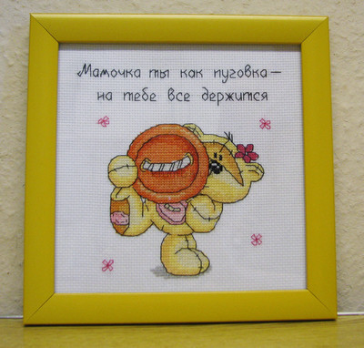

ВНИМАНИЕ!!!
ОРГАНИЗОВАНА ВЫСТАВКА ТВОРЧЕСКИХ РАБОТ «МОЯ МАМА-РУКОДЕЛЬНИЦА»!

